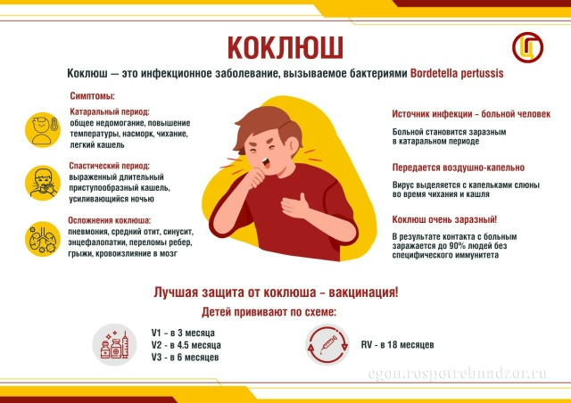
Коклюш — это инфекционное заболевание дыхательных путей, которое вызывается бактериями Bordetella pertussis. Коклюш характеризуется изнуряющими приступами спазматического кашля, интоксикацией и преимущественным поражением дыхательных путей. ️Восприимчивость к инфекции высокая. Группу особого риска составляют новорожденные.
Источником инфекции является человек – больной или носитель возбудителя коклюша. Для маленьких детей чаще всего источником заболевания являются взрослые или старшие дети.
Путь передачи – воздушно-капельный.
Клиническое течение:
Главным признаком классического коклюша являются повторяющиеся приступы спазматического кашля. Обычно на фоне общего удовлетворительного состояния, легкого насморка и небольших подъемов температуры тела появляется сухой кашель. На протяжении двух недель он постепенно усиливается. Первый приступ кашля с репризой – это сигнал перехода коклюша в спазматическую стадию, длящуюся от двух недель до месяца.
Осложнения:
Осложнения коклюша наиболее часто наблюдаются у детей младше 1 года, с повышенным риском тяжелого течения у недоношенных младенцев. Также заболевание протекает тяжело у взрослых (30 и более лет).
Чаще всего коклюш вызывает осложнения, связанные с развитием вторичной бактериальной инфекции.
бактериальная пневмония – наиболее частое осложнение коклюша.
бронхит
плеврит
эмфизема
коллапс легкого
гипоксия
у детей раннего возраста коклюш может способствовать развитию бронхоэктатической болезни
у взрослых может стать причиной серьезных осложнений, таких как судороги и энцефалопатия
другие возможные осложнения: синусит, отит, грыжи, носовые кровотечения, кровоизлияния в мозг.
Профилактика:
Единственной мерой активной профилактики на сегодняшний день является вакцинация. С ее помощью удалось резко снизить заболеваемость и тяжесть коклюша.
Прививки детям проводятся с трехмесячного возраста трехкратным введением препарата с интервалом 1,5 мес. В возрасте 18 месяцев проводится однократная ревакцинация.
Помните, что непривитые дети, согласно статистике, болеют намного чаще и тяжелее привитых. Вакцинация уменьшает риск заражения коклюшем до минимума, и даже если ребенок все-таки заболел, то протекать болезнь будет значительно легче, без осложнений.
Защитите своих детей от коклюшной инфекции с помощью своевременной вакцинации! #УправлениеРоспотребнадзорапоТверскойобласти #санпросвет

